Linux环境下运行前提

jdk8

mysql

redis

Elasticsearch

部署大致步骤同windows下

1. 本地修改好配置后在根目录下执行mvn install或mvn package命令 完成后 在target下找到刚打包好的war包

为方便直接访问我们的项目 避免加上项目名访问 强烈建议将war包名改为ROOT.war

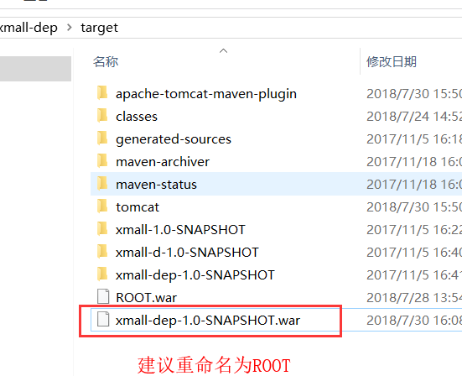

1. 将war包放置服务器上的tomcat/webapps文件夹中 启动tomcat 访问即可